【目次】

- ドレミのアルファベット表記
- ダイアトニックスケールとダイアトニックコード
（補足：ダイアトニックとは臨時記号が付かない音階の並びのこと）
- トニック・サブドミナント・ドミナント
- コードを度数で表す
- 平行調と同主調
※↑もう済んでいるので、資料としてそのうち完成させる予定

- 度数表記とTSD・12のKeyの関係

- Ⅴ度圏・平行調・同主調

- 短調の派生形～代理コード
短調の派生形の成り立ち
長調のカデンツ(終止形)を確認する
短調(自然短音階)のカデンツ(終止形)
短調(和声短音階)のカデンツ(終止形)ができた
短調(旋律短音階)のカデンツ(終止形)ができた
長調で短調のコード（代理コード）を使う理論の確立

- （補足）なぜ、短調はbⅢ・bⅥ・bⅦと書くの？

- コード記号の慣例的な書き方の種類

- 完全音程～ドミナントモーション
長音程、短音程、完全音程、増音程、減音程
完全音程で進行すると安定感が得られる
本当にⅤ度→Ⅰ度は終止形？
ドミナントモーションの成立

- その他のセカンダリードミナントツーファイブ～セカンダリードミナント
4音構成の黄金進行（ツーファイブ）
セカンダリードミナントの成り立ち
ツーファイブのバリエーション

- （補足）7th系コードは明るい？暗い？

- Sus4は２つしかない

- ディミニッシュ
ディミニッシュコードの構造
パッシングディミニッシュ

- 裏コード

- アーメン終止

- クリシェ

- 転調
セカンダリードミナントを使った転調
半音上のKey（bⅡがⅠになるKey）への転調

- テンションコード ※アレンジ理論

- アボイドノート ※スケール理論

- ペンタトニック ※スケール理論

- チャーチモード ※スケール理論

- リズムは8パターンしかない！

- 楽曲作成の心得
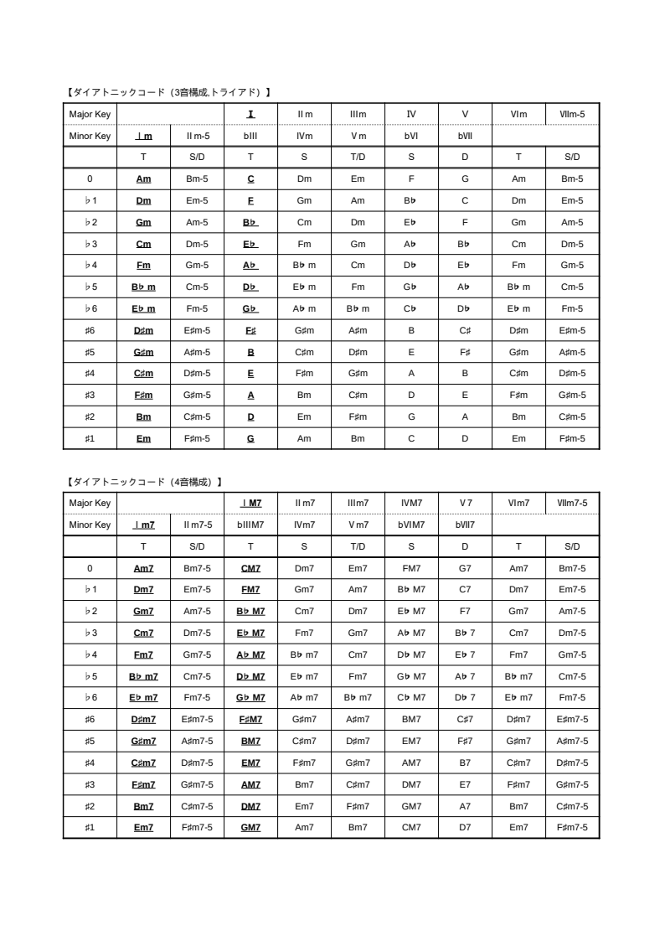
■度数表記とTSD・12のKeyの関係
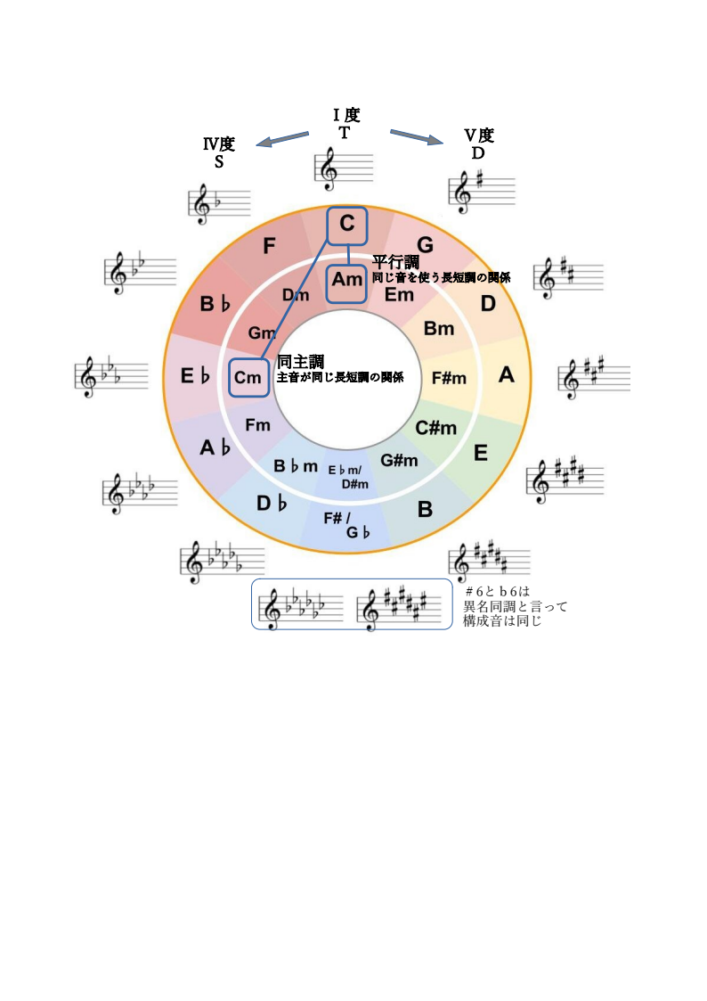
■Ⅴ度圏・平行調・同主調
https://ubrainjp.github.io/chordapp/ （アプリのリンク）

- 短調の派生形の成り立ち

※アプリを［短調&長調、度数(長調表記)、3音構成、♮C/Am］に設定
  - 長調のカデンツ(終止形)を確認する
    - Ⅰ(T)→Ⅳ(S)→Ⅴ(D)→Ⅰ(T) ”王道進行”
    - Ⅰ(T)→Ⅱm(S)→Ⅴ(D)→Ⅰ(T) ”黄金進行”

※アプリを［短調&長調、度数(短調表記)、3音構成、♮C/Am］に設定
  - 短調(自然短音階)のカデンツ(終止形)
    - Ⅰm(T)→Ⅳm(S)→Ⅴm(D)→Ⅰm(T) <Ⅵm→Ⅱm→Ⅲm→Ⅵm>
昔のある人はこう考えた
「自然で綺麗だけど長調より終止感が薄いな。ⅤmをⅤにしたらどうだろう？」

  - 短調(和声短音階)のカデンツ(終止形)ができた
    - Ⅰm(T)→Ⅳm(S)→Ⅴ(D)→Ⅰm(T) <Ⅵm→Ⅱm→Ⅲ→Ⅵm>
「おお、ガッツリ終わった感じがするね！ じゃあ、次の場合は？」
    - Ⅰm(T)→Ⅱm-5(S)→Ⅴ(D)→Ⅰm(T) <Ⅵm→Ⅶm-5→Ⅲ→Ⅵm>
「ワビサビ半端ないね。けど、悲しすぎるよね。Ⅱm-5をⅡmにしたらどうだろう？」

  - 短調(旋律短音階)のカデンツ(終止形)ができた
    - Ⅰm(T)→Ⅱm(S)→Ⅴ(D)→Ⅰm(T) <Ⅵm→Ⅶm→Ⅲ→Ⅵm>
「おお、流れが美しいね。それでいて悲しすぎず切ないね！」

「せっかくだから、変更した音を他の度数も同じように変更しておこう」

こうして、短調は３つの音階（コード群）ができあがった

「あれっ、ひょっとして、このコードたち長調のコードとも行き来できるんじゃね？」

つづく
- 長調で短調のコード（代理コード）を使う理論の確立

※アプリを［短調&長調、度数(長調表記)、3音構成、♮C/Am］に設定
  - 平行短調からの代理コードが使われるようになった
    - Ⅰ(T)→Ⅰ+5(T)→Ⅵm(T)→Ⅴ(D) ※オギュメントを使用した代表例
    - Ⅰ(T)→Ⅳ(S)→#Ⅴm-5(D)→Ⅵ(T) ※#Ⅴm-5を使用した代表例

さらに、昔の人はこうも考えた
「平行短調だけじゃなくて、同主短調でもいけるんじゃね？」

  - 同主短調からの代理コードが使われるようになった
    - Ⅰ(T)→Ⅳm(S)→Ⅴ(D)→Ⅰ(T) ※Ⅳm(S)を使用した代表例
「泣きのサブドミマイナー」とも言われ、ジャンル問わず最も使われる代理コード
    - Ⅰ(T)→Ⅳ(S)→bⅥ(T)→bⅦ(D) ※bⅥ と bⅦ を使用した代表例
一昔前のアニソン。短調からの借用なのに全てメジャーコードで攻め立てる

- 補足
  - それぞれ横並びのコード群を「ダイアトニックコード」と言う
（長調の～、自然短音階の～、和声短音階の～、旋律短音階の～）
  - 長調、短調（自然短音階）以外のコードを「代理（借用）コード」と言う
  - 同主調からコードを借用することを「モーダルインターチェンジ」と言う
  - J-Popは モーダルインターチェンジが大好きだが、ボカロ曲は特に多用される傾向
  - 多用しすぎると臨時記号が多くなりすぎて、生身の人間が歌えなくなる。ボーカル曲では変化してる音（五線に起こした時に臨時記号が付く音）を使わないようにメロディーラインを作るのか定石だが、初音ミク先生はそんな事おかまいなしに完璧に歌い上げてくれる
  - 短調の場合は、同主長調から借用するという考え方も成り立つ

  - 自然短音階：代表的なジャンルはロック
  - 和声短音階：代表的なジャンルは昭和歌謡、演歌
  - 旋律短音階：代表的なジャンルはクラシック、ジャズ
※上記ジャンルは、あくまでも傾向（必ずしもではない）
- （補足）なぜ、短調はbⅢ・bⅥ・bⅦと書くの？

  - 1つの長調を基準とした短調は2種類

    - 平行調・・ラ シ ド レ ミ ファ ソ
    - 同主調・・ド レ ミb ファ ソ ラb シb

      - 短調のⅢ度・Ⅵ度・Ⅶ度のルート音は、長調に対して半音下がっている事を区別するために、慣例的に短調の場合はbⅢ・bⅥ・bⅦと書く。（但し、国際基準のようなものではないので、中にはbが書かれていない資料もあるので注意）

  - 和声短音階は7番目の音が半音上がっている

    - 平行調・・ラ シ ド レ ミ ファ ソ#
    - 同主調・・ド レ ミb ファ ソ ラb シ(♮)

      - 慣例的に同主短調に合せてるので、Ⅶ度にbが付いていない時は「和声短音階または旋律短音階のⅦ度」と読み解く

  - 旋律短音階は6番目と7番目の音が半音上がっている

    - 平行調・・ラ シ ド レ ミ ファ# ソ#
    - 同主調・・ド レ ミb ファ ソ ラ(♮) シ(♮)

      - Ⅶ度と同じように、Ⅵ度にbが付いていない時は「旋律短音階のⅥ度」と読み解く

  - 短調をⅥm、Ⅶm-5～と覚えてしまっても問題ない

      - 前章のツーファイブの解説のような場面では、短調表記の方が都合が良いため、理論書では長調と短調の度数を書き分けている。
しかし、実際に創作する場面では、むしろ短調も長調表記で捉えていた方が、平行調・同主調との行き来で読み替える必要がないので、都合が良い場面が多い。
      - 聴こえ方が移動ドの場合は、数字とドレミが結びつく。
- コード記号の慣例的な書き方の種類

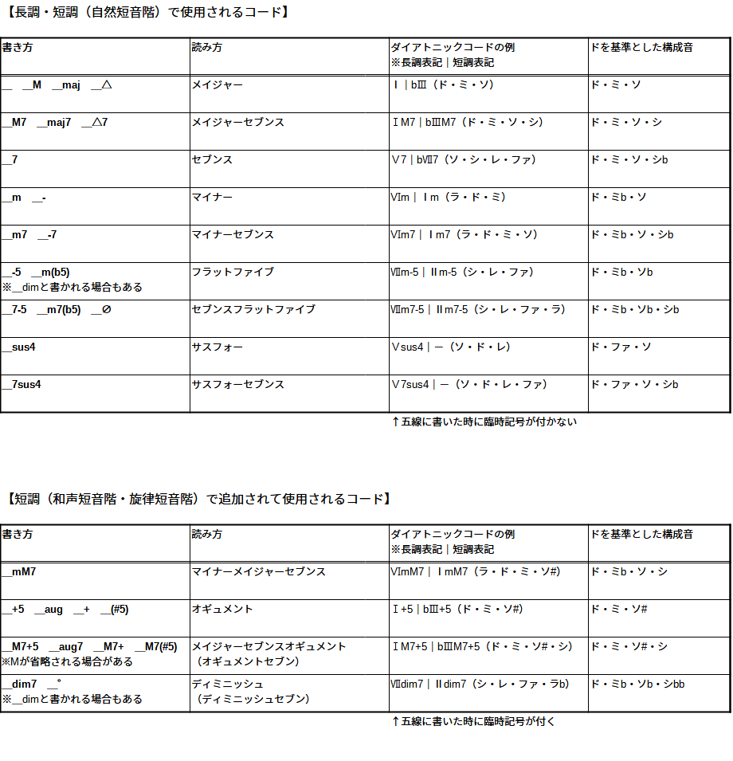
https://ubrainjp.github.io/chordapp/ （アプリのリンク）

- 長音程、短音程、完全音程、増音程、減音程

  - ドを基準にした音程の呼び方 ※（）内は低い方へ動いた場合
    - ド⇔レ 長2度（短7度）
    - ド⇔ミ 長3度（短6度）
    - ド⇔ファ 完全4度（完全5度）
    - ド⇔ソ 完全5度（完全4度）
    - ド⇔ラ 長6度（短3度）
    - ド⇔シ 長7度（短2度）
    - ド⇔ド 完全8度、完全1度

  - ドを基準に半音下げた音程の呼び方 ※（）内は低い方へ動いた場合
    - ド⇔レb 短2度（長7度）
    - ド⇔ミb 短3度（長6度）
    - ド⇔ファb 減4度（増5度）
    - ド⇔ソb 減5度（増4度）
    - ド⇔ラb 短6度（長3度）
    - ド⇔シb 短7度（長2度）
    - ド⇔ドb 減8度、増1度

- 完全音程で進行すると安定感が得られる

  - 中でも下記２つの進行を「強進行」という
    - ソからドへ下がる（完全5度下降）
    - ソからドへ上がる（完全4度上昇）

そこから、Ⅴ度→Ⅰ度の進行を「完全終止」と呼ぶようになった

- 本当にⅤ度→Ⅰ度は終止形？

  - C→G→Cの進行はC MajorKey以外にも存在する

※アプリを［短調&長調、音名表記、3音構成、♮C/Am］に設定（音名表記に変更）
    - C (Ⅰ)→G (Ⅴ)→C (Ⅰ) ⇒ 終止形に聴こえるのは先入観？

※アプリを［短調&長調、音名表記、3音構成、#1 G/Em］に設定（G MajorKeyに変更）
    - G (Ⅰ)→C (Ⅳ)→G (Ⅰ) ・・・同じ和音で並びが変わっただけ
⇒ C→G→Cを聴いた直後に聴くと、
G (Ⅰ)→C (Ⅳ)の部分がG (Ⅴ)→C (Ⅰ)と終止形に聴こえる

つまり、Ⅴ度→Ⅰ度は他のKeyにⅠ度→Ⅳ度の関係になってるものが存在するので、
人によっては、終止形に聴こえていない可能性がありえる

- ドミナントモーションの成立

  - 確実な完全終止形

※アプリを［短調&長調、音名表記、3&4音構成、♮C/Am］に設定
（C MajorKey, 3&4音構成に変更）

- C (Ⅰ)→G7 (Ⅴ7)→C (Ⅰ) ⇒ 誰が聴いても終止形（「気をつけ、礼！！！」）

  - ○7は各keyそれぞれ1ヵ所（Ⅴ7 ）しかなく、確実にKeyが定まる
（旋律短音階のⅣ7は、特殊なのでここでは無視する）
  - Ⅴ7 (D)→Ⅰ (T)の進行を「ドミナントモーション」と言う
  - ○7は単体で聴いても不安定な響きなので、トニックに行きたい感が強い

＜偽終止＞
      - Ⅴ(Ⅴ7)→Ⅵm（同主短調のⅠm）への解決を「偽終止」と言う
「完全終止」と合わせてTonicへの進行として覚えておきたい
https://ubrainjp.github.io/chordapp/ （アプリのリンク）

- 4音構成の黄金進行（ツーファイブ）

※アプリを［短調&長調、度数(長調表記)、3&4音構成、♮C/Am］に設定
  - ⅡmもⅡm7にしてみる
    - ○→Ⅱm(S)→Ⅴ(D)→Ⅰ(T) ※○は任意
    - ○→Ⅱm(S)→Ⅴ7(D)→Ⅰ(T) ⇒ 終止感が増す
    - ○→Ⅱm7(S)→Ⅴ7(D)→Ⅰ(T) ⇒ 「おぉ、繋がりが美しい！！」

      - Ⅱm7(S)→Ⅴ7(D)→Ⅰ(T)は、ジャンル問わず黄金中の黄金
      - 「ツーファイブ」または「ツーファイブワン」と言う

- セカンダリードミナントの成り立ち

※アプリをの設定はそのまま、「セカンダリードミナント」の項目と組み合わせて使用
  - ⅡmがⅡに変形している場合は5度上のドミナントである

昔の人はこう気づいた
「Ⅱm7から下降するとⅤ7は完全5度じゃん」
「完全5度ってことは、ここでもドミナントモーション使えるんじゃね？」

    - ○→Ⅱm7(S)→Ⅴ7(D)→Ⅰ(T) ※ツーファイブ
    - ○→Ⅱ7(？)→Ⅴ7(D)→Ⅰ(T) ⇒ 「なんか、めちゃ興奮するじゃん！！」

「どういう構造になってるんだろう？ 3音構成で考えてみるか！」

「そうだ！ Ⅱ→Ⅴは5度上のKeyで考えるとⅤ→Ⅰになってるんだ」

    - Ⅱ＝Ⅴ/Ⅴ（5度上のDominant） ※”/Ⅴ”の分母は”5度上の”と言う意味
→Ⅴ＝Ⅰ/Ⅴ（5度上のTonic かつ 主KeyのDominant）※ここがポイント
→Ⅰ（主KeyのTonic）
  - Ⅱ(D)→Ⅴ(T&D)→Ⅰ(T)の成立（ダブルドミナント）

    - ○→Ⅱ→Ⅴ→Ⅰ（○→Ⅴ/Ⅴ→Ⅴ→Ⅰ）※3音構成
    - ○→Ⅱ7→Ⅴ7→Ⅰ（○→Ⅴ7/Ⅴ→Ⅴ7→Ⅰ）※4音構成

      - Ⅱ→Ⅴ→Ⅰは「セカンダリードミナント」であり「ダブルドミナント」と言う

- ツーファイブのバリエーション

※アプリを［短調&長調、度数(長調表記)、3&4音構成、♮C/Am］に設定
    - ○→Ⅱm7→Ⅴ7→Ⅰ ※長調

※アプリを［短調&長調、度数(短調表記)、3&4音構成、♮C/Am］に設定
    - ○→Ⅱm7-5→Ⅴm→Ⅰm <○→Ⅶm7-5→Ⅲm→Ⅵm> ※短調、自然短音階
    - ○→Ⅱm7-5→Ⅴ7→Ⅰm <○→Ⅶm7-5→Ⅲ→Ⅵm> ※短調、和声短音階
    - ○→Ⅱm7→Ⅴ7→Ⅰm <○→Ⅶm7→Ⅲ→Ⅵm> ※短調、旋律短音階

※アプリを［短調&長調、度数(長調表記)、3&4音構成、♮C/Am］に設定
    - ○→Ⅱ7→Ⅴ7→Ⅰ ※長調、ダブルドミナント

＜ツーファイブワン以外のツーファイブ＞
    - 〇→Ⅱm7→Ⅴ7→Ⅵm ※偽終止との組み合わせ

- その他のセカンダリードミナント

※アプリを［短調&長調、度数(長調表記)、3&4音構成、♮C/Am］に設定
    - Ⅰ7 ＝ Ⅴ7/Ⅳ （Ⅳ度上のⅤ7）
    - Ⅲ7 ＝ Ⅴ7/Ⅵ （Ⅵ度上のⅤ7 ＝ 平行短調のⅤ７）
    - #Ⅳ7 ＝ Ⅴ7/Ⅶ （Ⅶ度上のⅤ7） ※ルート音に臨時記号つくので特殊
    - Ⅵ7 ＝ Ⅴ7/Ⅱ （Ⅱ度上のⅤ7）
    - Ⅶ7 ＝ Ⅴ7/Ⅲ （Ⅲ度上のⅤ7）

      - 必ずⅤ/〇で表した時の分母の度数に進行する
      - ポップスでは一時的に借用して主Keyにすぐ戻る
      - クラシック・ジャズではセカンダリードミナントをきっかけに転調する
      - ○mが○に変形された時と、Ⅴ7以外の〇7が出てきた時は、まずセカンダリードミナントを疑ってみるべし。それで説明がつかない場合に、平行調・同主調からの代理を疑う。
※Ⅲの時は平行短調のⅤ（Ⅲ→Ⅵ＝平行短調のⅤ→Ⅰ）を優先する

- （補足）7th系コードは明るい？暗い？

  - 7th系コードは２つのコードの合成

    - ⅠM7 = Ⅰ + Ⅲｍ （ドミソ＋ミソシ）
    - Ⅱm7 = Ⅱm + Ⅳ （レファラ＋ファラド）
    - Ⅲm7 = Ⅲm + Ⅴ （ミソシ＋ソシレ）
    - ⅣM7 = Ⅳ + Ⅵｍ （ファラド＋ラドミ）
    - Ⅴ7 = Ⅴ + Ⅶｍ-5 （ソシレ＋シレファ）
    - Ⅵm7 = Ⅵm + Ⅰ （ラドミ＋ドミソ）
    - Ⅶm7-5 = Ⅶm5 +Ⅱｍ （シレファ＋レファラ）

      - 7th系コードは、ほとんどメジャーコード＋マイナーコードの組み合わせ
      - 明るい暗いでは語れなくなる
      - （短調表記での）Ⅰm7、Ⅳm7、Ⅴm7を効果的に使うとマイナーキーでも明るく聴こえる特性を利用したジャンルが「ロック」
（ロックはマイナーキーで書かれているが、むしろ明るい印象を受ける）
https://ubrainjp.github.io/chordapp/ （アプリのリンク）

- Sus4は２つしかない

  - Majorコードの第3音を半音上げたものがSus4

    - Ⅰ（ド・ミ・ソ） ⇒ Ⅰsus4（ド・ファ・ソ）
    - Ⅳ（ファ・ラ・ド） ⇒ ×Ⅳsus4（ファ・シb・ド）
    - Ⅴ（ソ・シ・レ） ⇒ Ⅴsus4（ソ・ド・レ）

      - Ⅳsus4は、シbがダイアトニックスケールから外れてしまうので使用できない。
ⅠとⅤしかSus4を取ることはできない。

※アプリを［長調、度数(長調表記)、3音構成、♮C/Am］に設定
  - Sus4は必ず同じ度数のMajorコードへ進行する

    - Ⅰsus4 → Ⅰ ※トニックのSus4
    - Ⅴsus4 → Ⅴ ※ドミナントのSus4

  - 代表的な進行

    - Ⅴ7→Ⅰ→Ⅰsus4→Ⅰ ※ドミナントモーション後のトニックを演出する

    - Ⅱm7→Ⅴsus4→Ⅴ7→Ⅰ ※ツーファイブをさらに演出する超定番進行
↓[構成音]
（レ・ファ・ラ・ド）→（ソ・ド・ レ・ソ）→（ソ・シ・レ・ファ）→（ド・ミ・ソ・ド）
↓展開する（並べ替える）
（レ・ファ・ラ・ド）→（ド・ レ ・ソ・ド）→（レ・ファ・ソ・シ）→（ド・ミ・ソ・ド）
      - ド→ド→シ→ドをメロディーラインに使うと、ボーカル的で美しい

https://ubrainjp.github.io/chordapp/ （アプリのリンク）

- ディミニッシュコードの構造

  - dim7は全て短3度の距離で積みあがっている

    - ド ＜短3度＞ミb ＜短3度＞ソb ＜短3度＞ シbb(ラ)

  - 5つ目に短3度を積み上げるとルート音に戻る

    - ド・ミb・ソb・シbb(ラ) →短3度上→ ド

      - Ⅰdim7（ド）、bⅢdim7（ミb）、bⅤdim7（ソb）、Ⅵdim7（ラ）
は、全く同じ構成音

  - 上記の特性からdim7は実質3つしかない

※アプリを［長調、度数(長調表記)、4音構成、♮C/Am］に設定 （ﾊﾟｯｼﾝｸﾞﾃﾞｨﾐﾆｯｼｭ項目）
    - Ⅰdim7 ： ド・ミb・ソb・シbb(ラ)
＝ bⅢdim7（#Ⅱdim7）： ミb・ソb・シbb(ラ)・ド
＝ bⅤdim7（#Ⅳdim7） ： ソb・シbb(ラ)・ド・ミb
＝ Ⅵdim7 ： ラ(シbb)・ド・ミb・ソb

    - #Ⅰdim7（bⅡdim7） ： ド#・ミ・ソ・シb
＝ Ⅲdim7 ： ミ・ソ・シb・ド#
＝ Ⅴdim7 ： ソ・シb・ド#・ミ
＝ bⅦdim7（#Ⅵdim7） ： シb・ド#・ミ・ソ

    - Ⅱdim7 ： レ・ファ・ラb（ソ#）・シ
＝ Ⅳdim7 ： ファ・ラb（ソ#）・シ・レ
＝ bⅥdim7（#Ⅴdim7） ： ラb（ソ#）・シ・レ・ファ
＝ Ⅶdim7 ： シ・レ・ファ・ラb（ソ#）
https://ubrainjp.github.io/chordapp/ （アプリのリンク）

- パッシングディミニッシュ

  - ダイアトニックコードのdim7

    - Ⅶdim7 ＝ #Ⅴdim7 ＝ Ⅳdim7

      - 和声短音階のダイアトニックコード上のdim7はⅦdim7、#Ⅴdim7と、その展開系のⅣdim7の3つ
      - Ⅱdim7も同じ展開系だが、使用できない理由は次項参照

※アプリを［長調、度数(長調表記)、4音構成、♮C/Am］に設定 （ﾊﾟｯｼﾝｸﾞﾃﾞｨﾐﾆｯｼｭ項目）
  - dim7は隣り合った度数を繋ぐように使われる

    - Ⅴ → #Ⅴdim7 → Ⅵm ※ #Ⅴdim7の代表例１
└半音┘ └半音┘（ルート音の距離）
    - Ⅳ → #Ⅴdim7 → Ⅵm ※ #Ⅴdim7の代表例２
└全音┘ └半音┘
    - Ⅵｍ → Ⅶdim7 → Ⅰ ※ Ⅶdim7の代表例
└全音┘ └半音┘
    - Ⅳ → Ⅳdim7 → Ⅲm ※ Ⅳdim7 の代表例
└半音┘ └半音┘

      - dim7の前は原則として、ルート音が全音または半音（上または下）
      - 後ろは必ず半音の上または下のルート音へ進行する
      - 前後は長調・短調（自然短音階）のダイアトニックコードになる（非ダイアトニックが２つ以上連続すると調性感を失ってしまう）
      - Ⅱdim7は半音の上または下のダイアトニックコードが存在しないので使えない
      - dim7は不安定な響きからの解決感で疑似的なドミナントモーションの役割と、スムーズな流れを生み出す効果を併せ持つ

  - ダイアトニックコード以外のdim7

    - Ⅲｍ → bⅢdim7 → Ⅱm ※ bⅢdim7の例
└半音┘ └半音┘（ルート音の距離）

      - ダイアトニックコードの半音上または下のdim7（dim7自体はノンダイアトニック）を使用する事も可能だが、臨時記号が多くなるため特にボーカル曲では注意が必要になる
      - ギター用のコード譜では、（例）F→G#dim7→Amと書くべきところが、
F→Ddim7→Amと書かれていたりする（ G#dim7と Ddim7は同じコードなので、ギターを弾く上では運指表が見やすくなる）

  - 半音・全音以外でdim7へ進行する時の考え方

    - Ⅴ → #Ⅴdim7 → Ⅵm ⇒ Ⅲm→ #Ⅴdim7 → Ⅵm
└半音┘ └OK┘
      - Ⅴのドミナント仲間のⅢmは共通音が多いので違和感が無い

    - Ⅳ → Ⅳdim7 → Ⅲm ⇒ Ⅱｍ → Ⅳdim7 → Ⅲm
└半音┘ └OK┘
      - Ⅳのサブドミナント仲間のⅡmは共通音が多いので違和感が無い

  - m7-5（ハーフディミニッシュ）への置き換え

    - Ⅴ → #Ⅴdim7 → Ⅵm ⇒ Ⅴ→ #Ⅴm7-5 → Ⅵm

      - 〇m7-5（マイナーセブンフラットファイブ）を「ハーフディミニッシュ」とも言う
      - 旋律短音階のダイアトニックコードのうち、#Ⅴm7-5・Ⅶm7-5・#Ⅳm7-5の3つは、dim7と同様にパッシングコードとしても使用される
      - Ⅱm7-5・Ⅵm7-5があるが、半音上下のダイアトニックコードが存在しないので、パッシングコードには分類されない
https://ubrainjp.github.io/chordapp/ （アプリのリンク）

- 裏コード

  - bⅤ度上（#Ⅳ度上）のKeyの代理コード

      - bⅤ（#Ⅳ）はⅠから上に数えても下に数えても半音6個に位置する
（1オクターブは12音なので丁度半分）
      - Ⅴ度圏の表の対岸の関係にあるため「裏コード」を呼ばれる
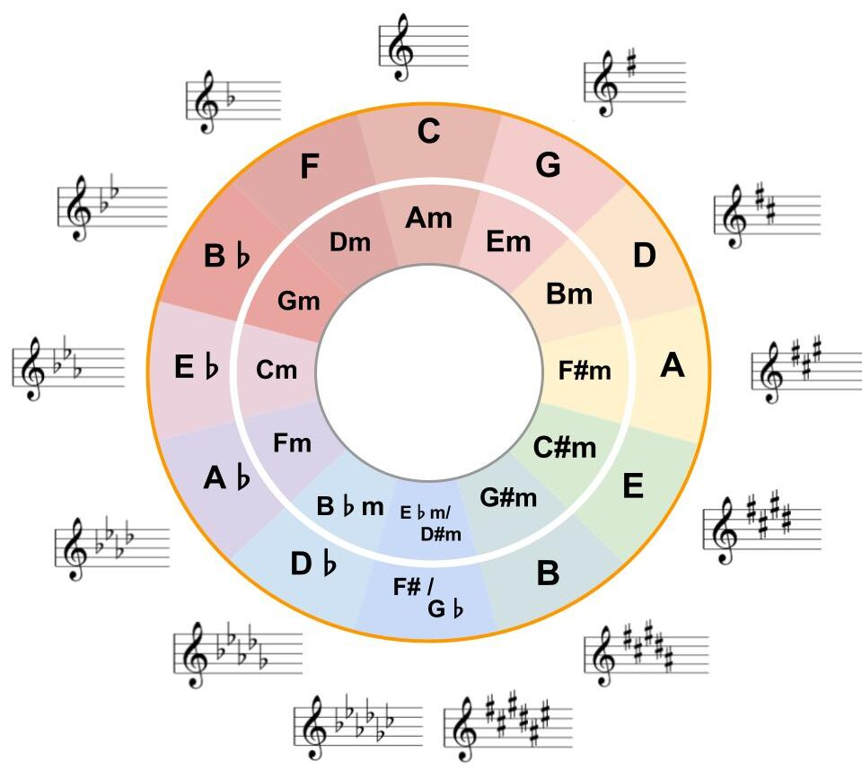

      - 〇7はルート音が半音下のコードに進行しても、ドミナントモーションの響きが生み出される特性を利用している
      - 臨時記号が6個追加されるので、インスト曲では効果的だがボーカル曲ではあまり使用されない

※アプリを［長調、度数(長調表記)、3&4音構成、♮C/Am］に設定 （裏コード項目）
  - 代表的な使用例

    - 〇 → Ⅱm → bⅡ(Ⅴ/bⅤ) → Ⅰ ※〇→Ⅱm→Ⅴ→Ⅰの置き換え
    - 〇 → Ⅱm7→ bⅡ7(Ⅴ7/bⅤ) → Ⅰ ※〇→Ⅱm7→Ⅴ7→Ⅰの置き換え

      - その他、Ⅴ/bⅤ以外もルート音が半音下降して主Keyのダイアトニックに戻るように使用される

  - 特殊な使用例

    - 〇 → bⅢ7(Ⅵ7/bⅤ) →Ⅱm →Ⅰ ※bⅢm7(Ⅵm7/bⅤ)を〇7に変形

      - ドミナントモーションを演出する目的で変形が可能
      - Ⅳ7とbⅦ7はモーダルインターチェンジとも裏コードとも解釈可能

https://ubrainjp.github.io/chordapp/ （アプリのリンク）

- アーメン終止

※アプリを［長調、度数(長調表記)、3&4音構成、♮C/Am］に設定
  - 〇→S→Tの終止形

    - 〇→Ⅳ(S)→Ⅰ(T) ※アーメン終止基本形
    - 〇→Ⅱm(S)→Ⅰ(T) ※アーメン終止の変型

      - 曲の終わりがドミナントモーションではなく、S→Tで終わるバターン
      - J-popでは割と多い

  - ドミナントモーションの後に連続する例

    - 〇→Ⅴ7(D)→Ⅰ(T)→Ⅳ(S)→Ⅰ(T) ※落ち着いてから祈りを捧げる

      - バロック時代から続く王道パターンで、ドミナントモーションとの対比が一層アーメンを引き立てる

  - ドミナントモーションに割り込む例

    - 〇→Ⅴ7(D)→Ⅳ(S)→Ⅰ(T) ※祈りながら落ち着く

      - 原則としてD→Sは禁則進行（よく聴くと違和感がある）だが、クラシックでもロマン派以降の曲では頻繁に使われている
      - ドミナントのトニックに戻りたいエネルギーを溜め込む感じになるので、アーメン終止と組み合わせると、トニックに辿り着いた時のホッとした感が増す

https://ubrainjp.github.io/chordapp/ （アプリのリンク）

- クリシェ

※アプリを［長調、音名表記、3&4音構成、♮C/Am］に設定 （クリシェ項目）
  - ベースラインが順次進行する（隣り合った音で進む）

    - Ⅰ → Ⅲm → Ⅵm → Ⅰ → Ⅵm → Ⅴ → Ⅰの例

基本形
C Major(例) | C → | Em → | Am → | C → | Am → | G → | C
ベース音 | ド → | ミ → | ラ → | ド → | ラ → | ソ → | ド
MIDIファイル（ダウンロードしてDomino等で再生）

クリシェ進行
C Major(例) | C → | Em/B → | Am → | C/G → | Am → | G/B → | C
ベース音 | ド → | シ → | ラ → | ソ → | ラ → | シ → | ド
構成音 | ドミソ | ミソシ | ラドミ | ドミソ | ラドミ | ソシレ | ドミソ
転回形  (英語) | 基本形 | 第２転回  (drop2) | 基本形 | 第２転回  (drop2) | 基本形 | 第１転回  (drop1) | 基本形
MIDIファイル（ダウンロードしてDomino等で再生）

      - クリシェとは、和音の転回形を利用してベースラインが順次進行をとる進行のことをいう
      - 特にベースに対しての指定であり、内声（ギターやピアノ）への指定ではない
      - ルート音がベースを取る形が基本形、順に第1転回形・第2転回形・（4音構成の場合には）第3転回形がある
      - 度数では分数表記するとセカンダリードミナントの書き方と混乱が生じるので、〇drop1・ 〇drop2・ 〇drop3と表記される事が多い
      - 第1転回形(drop1)の場合には、内声（ギターやピアノ）にベース音と同じ音が含まれると違和感が生じるので、重複させないように配置するか、小さく鳴るように工夫する必要がある（drop1とdrop3は響きが不安定になることも注意）
      - 〇/〇の他に、〇on〇と表記することもある
      - 転回形のコードを「オンコード」と言う

  - クリシェの効果的な使い方

※ドミナントモーションも含めてクリシェ
C Major(例) | C → | Em/B → | Am → | C/G → | Am → | G/B → | C
ベース音 | ド → | シ → | ラ → | ソ → | ラ → | シ → | ド
 | 全てクリシェ

※ドミナントモーションのみ強進行にする
C Major(例) | C → | Em/B → | Am → | C/G → | Am → | G → | C
ベース音 | ド → | シ → | ラ → | ソ → | ラ → | ソ → | ド
 | クリシェ |  |  |  |  | 強進行
MIDIファイル（ダウンロードしてDomino等で再生）

      - フレーズ終わりのドミナントモーションだけ強進行にすることで
クリシェ進行との対比をつける（ドミナントモーションが強調される）
      - どちらが正解ということではなく、同じコード進行でありながら1回目はクリシェ、2回目は強進行のようなバリエーションも効果的

  - ペダルトーン（ルート音を保持するオンコードの使い方）

    - C → F/C → C (Ⅰ→ Ⅳdrop2 → Ⅰ) ※アーメン終止と合わせた例

      - ルート音を保持するオンコードを「ペダルトーン」と言う
      - 発展形として、後述のテンションと組み合わせにより、コードの構成音に無い音がクリシェやペダルトーンの分母に使用されることもある（ここでは基本形の考え方を理解しておこう）

https://ubrainjp.github.io/chordapp/ （アプリのリンク）

- セカンダリードミナントを使った転調

※アプリを［長調、度数(長調表記)、3&4音構成、♮C/Am］に設定
（Key-Shiftを使用する）

    - 〇→Ⅱ7(Ⅴ7/Ⅴ)→Ⅴ7→Ⅰ ※ダブルドミナント

      - Ⅱ7で一瞬、転調感が生まれるがⅤ7で主キー感が強く出るので転調できない
（逆に捉えると、主キー感が強くなることがポップスの特徴とも言える）

    - 〇→Ⅱ7(Ⅴ7/Ⅴ)→Ⅴ→〇

      - Ⅱ7で転調感が生まれた後、”Ⅴ”が「主キーのⅤ」もしくは「Ⅴ度調のⅠ」どちらか分からない
      - この特性を利用して、セカンダリードミナントの分母のコードをⅠ度とするKeyへ転調することができる
Ⅰ7（Ⅴ7/Ⅳ） 完全4度上（完全５度下）のKey ⇒ bが１つ増える
Ⅱ7（Ⅴ7/Ⅴ） 完全５度上（完全４度下）のKey ⇒ #が1つ増える
Ⅲ7（Ⅴ7/Ⅵ） 長６度上（短3度下）のKey ⇒ #が３つ増える
#Ⅳ7（Ⅴ7/Ⅶ） 長7度上（短2度下）のKey ⇒ #が５つ増える
Ⅵ7（Ⅴ7/Ⅱ） 長2度上（短7度下）のKey ⇒ #が２つ増える
Ⅶ7（Ⅴ7/Ⅲ） 長3度上（短６度下）のKey ⇒ #が４つ増える
      - クラシックで最もよく使用される例
・Ⅰ7でbが１つ増える → Ⅱ7で#が１つ増える → 元のKeyに戻る！
・Ⅱ7で#が１つ増える → Ⅰ7でbが1つ増える → 元のKeyに戻る！
（Ⅲ7～Ⅶ7は直接元のKeyに戻れないので限定的に使われる）
      - ジャズで最もよく使用される例
・Ⅰ７でbが1つ増える → さらにⅠ７でbがもう1つ増える
→ Ⅵ7で#が２つ増える → 元のKeyに戻る！
（Ⅲ7なら３つ、Ⅶ7なら４つ、#Ⅳ7なら５つジャンプで戻れる）
      - クラシックやジャズは同じフレーズを違うKey（転調）で繰り返すことを好む
⇒ラーメンの途中でトッピングを加えて微妙な味の変化を楽しむイメージ
      - J-popは転調の色を出しつつも主Keyに留まり続けることを好む
⇒メインの白いご飯に、おかずで一時的な味の変化を楽しむイメージ

＜転調の例＞
 | C | Am | D7 | G | Em7 | Am7 | D7 | G
(C Major)⇒ | Ⅰ | Ⅵm | Ⅴ7/Ⅴ | Ⅴ | Ⅲm7 | Ⅵm7 | Ⅴ7/Ⅴ | Ⅴ
(G Major)⇒ |  |  |  | Ⅰ | Ⅵm7 | Ⅱm7 | Ⅴ７ | Ⅰ

      - 上記はコード進行だけだと、G→Em7以降がC MajorKeyともG MajorKeyとも読みとれる例（こういうパターンは少なくない）
      - どっちとも読める場合は、メロディーに使われているスケールで判断する

MIDIファイル（ダウンロードしてDomino等で再生）
      - MIDIサンプルの
前半はEm7上でF音を使用 ⇒ C MajorKey、
後半はEm7上でF#音を使用 ⇒ G MajorKeyと判断する

- 半音上のKey（bⅡがⅠになるKey）への転調
※bが５つ増える

※アプリを［長調、度数(長調表記)、3&4音構成、♮C/Am］に設定
（裏コード項目のbⅡおよびbⅥ7を使用 ※厳密には裏コードではない）

    - （パターン1）Ⅴ7から強引にbⅡに飛ぶ

      - 唐突だが誰が聴いても分かる転調
      - メロディーの無いところで転調しないと、ボーカリストは歌いづらい

    - （パターン2）bⅡから見たⅤ7を利用する

      - 流れが綺麗なので、聴き手によっては転調に気づかない
      - オケ（伴奏）の響きが先行するので、ボーカリストは歌いやすい

  - bⅡから見たⅤ7の作り方

    - Ⅴ7→bⅥ7→bⅡ ※代表的な進行例

      - bⅡの完全5度上はbⅥ ⇒ なんとかして”bⅥ7”を使いたい！
      - Ⅴ7→bⅥ7はbⅥがモーダルインターチェンジ（同主短調の代理コード）のTonicのため、偽終止を絡めたダブルドミナントの関係が成立する
      - bⅥ7はⅡ7/bⅤで裏コード上のセカンダリードミナントと捉えることもできる

https://ubrainjp.github.io/chordapp/ （アプリのリンク）

- テンションコード

      - コード譜にテンションコードが明示的に表記されることは少ない
      - 慣例的にピアニストやギタリストが即興的に追加して演奏する
      - レコーディングされた音源でも、随所で追加されて演奏されているので聴き馴染んでいる響きは多い
      - 作曲時の技法という観点より、アレンジ段階での技法と言える

※アプリを［長調、度数(長調表記)、3&4音構成、♮C/Am］に設定 （テンション項目）

  - 「add9」ルート音の9度上（＝2度上）を同時に鳴らす

    - Ⅰadd9、Ⅱmadd9、Ⅳadd9、Ⅴadd9、Ⅵｍ add9
⇒ 音階上のルート音の2度上が長2度
    - Ⅲm(b9)、Ⅶm(b5b9) ⇒ 音階上のルート音の2度上が短2度

      - とりわけⅠadd9は、ポップス色が増すのでコード譜に表記されていなくても、実際の音源では9thの音が鳴っていることは多い

  - 「〇9」7thの上にルート音の9度上（＝2度上）を同時に鳴らす

    - ⅠM9、Ⅱm9、ⅣM9、Ⅴ9、Ⅵｍ9 ⇒ 音階上のルートの2度上が長2度
      - 慣例的に”7”が表記されない（7th音を鳴らさない場合はadd9と明記する）

    - Ⅲm7(b9)、Ⅶm7(b5b9) ⇒ 音階上のルートの2度上が短2度

      - 9th、11th、13thともに7thを同時に鳴らす場合は、ルート音または5thを省略して音が重なり過ぎないように演奏する

  - 「〇(11)」ルート音の11度上（＝4度上）を同時に鳴らす

    - Ⅳ(#11)のみ、音階上のルート音の4度上が増4度になる（他は完全4度）
    - Ⅰ(11)とⅤ(11)は、11thがアボイドノート（後述）のため使用厳禁
単体ではそれっぽい響きだが、流れの中で聴くとミスしたように聴こえてしまう

      - 7th系も考え方は同じ

  - 「〇(13)」ルート音の13度上（＝6度上）を同時に鳴らす

    - Ⅰ(13)、Ⅱm(13)、Ⅳ(13)、Ⅴ(13) ⇒ 音階上のルート音の6度上が長6度
    - Ⅲm(b13)、Ⅵm(b13)、Ⅶm(b5b13) ⇒ 音階上のルート音の6度上が短6度

      - 13thは「〇6」のように6thと書かれることも多い
      - 13thは構成音が同じダイアトニックコードが存在する（ルート音が異なる）
Ⅰ(13) ≒ Ⅵm7
Ⅱm(13) ≒ Ⅶm7-5
Ⅲm(b13) ≒ ⅠM7
Ⅳ(13) ≒ Ⅱm7
Ⅴ(13) ≒ Ⅲm7
Ⅵm(b13) ≒ ⅣM7
Ⅶm(b5b13) ≒ Ⅴ7
      - 7th系も考え方は同じだが、7th系の場合は5音構成のためダイアトニックコードと同じ構成音にはならない

    - Ⅲm7(b13)とⅥm7(b13)はb13がアボイドノートのため使用厳禁

- アボイドノート ※スケール理論

※アプリでは再現できないので、Dominoで要チェック

  - ド・ミ・ソとファが同時に鳴ると気持ち悪い

    - Ⅰ（ド・ミ・ソ）と同時に”ファ” ←NG
    - Ⅳ（ファ・ラ・ド）と同時に”シb” ※シ♮は問題ない
    - Ⅴ（ソ・シ・レ）と同時に”ド” ←NG

      - メロディーを乗せていく時に「なんか気持ち悪いな」と感じたら、たいていこれが原因（「アボイドが原因かも」と気づけるようになれば良い）
      - Majorと同時にルート音の完全4度の音が鳴ると、とにかく気持ち悪いので「アボイドノート」という
      - 全てNGな訳ではなく、裏拍や前後がコードトーンの場合は問題ない
Ⅰ（ド・ミ・ソ）の上で「ファ→ソ→ラ」はNG、「ミ→ファ→ソ」はOK
      - 気をつける必要があるのは、ⅠとⅤだけ。Ⅳの完全4度はダイアトニックスケール外の”シb”となり、通常”シ♮”を使用するので問題がなくなる

  - 〇m7は上3声がメジャーコードのためアボイドノートが存在する

    - Ⅵm7 [Ⅰm7 ]（ラ・ド・ミ・ソ）と同時に”ファ” ←NG
    - Ⅱm7 [Ⅳm7]（レ・ファ・ラ・ド）と同時に”シb” ※シ♮は問題ない
    - Ⅲm7 [Ⅴm7]（ミ・ソ・シ・レ）と同時に”ド” ←NG

  - 意識の仕方

    - ”ド”は単音でもTonicを連想する ⇒ Dominant上で使用注意
    - ”ファ”は単音でもSubDominantを連想する ⇒ Tonic上で使用注意

      - 上記の繰り返しになるが、弱拍や経過音としての使用は問題ない
- ペンタトニック

  - ド～シの7音のうち、5（ペンタ）音を使用した音階

＜ペンタトニックの代表例＞
    - ド、レ、ミ、ソ、ラ ⇒ 「メイジャー・ペンタトニック」
    - ラ、ド、レ、ミ、ソ ⇒ 「マイナー・ペンタトニック」

      - 半音で隣合わないペンタトニックは、世界中の民謡で使用されていて、どこが起源か分からないような発展の歴史がある
      - 日本の古典音階も5音音階で、呂旋法(雅楽の音階)はメジャーペンタと同じ
      - ファとシを使わないのことで、「ヨナ抜き音階」とも言われる
      - ファ（サブドミナントを連想する音）と、シ（ドミナントを連想する音）を使用しないので、どんなコード進行の上にも乗せやすい（この特性により、アドリブのラインのほとんどはペンタトニックで演奏される）
      - ポップスでもペンタトニックのメロディは多い（曲全体でなくともAメロのみペンタトニックのような使い方もされる）
      - マイナー・ペンタトニック は以下のようにも書き表せる
ラ、ド、レ、ミ、ソ = ド、ミｂ、ファ、ソ、シｂ

＜ペンタトニックの派生形＞
    - ド、レ、レ#(ミb)、ミ、ソ、ラ ⇒ 「メイジャー・ブルース・スケール」
    - ラ、ド、レ、レ#(ミb)、ミ、ソ ⇒ 「マイナー・ブルース・スケール」

      - レ#(ミb)の音が物悲しい響きを作るためブルーススケールと言う
      - レ#(ミb)を「ブルーノート」と言う
      - 黒人の奴隷生活時代にルーツがあり、ジャズの基本的な音階
      - インスト曲で聴き馴染んでいる
      - マイナー・ブルース・スケールは以下のようにも書き表せる
ラ、ド、レ、レ#(ミb)、ミ、ソ = ド、ミｂ、ファ、ファ#（ソｂ）、ソ、シｂ

＜半音で隣合うペンタトニックの代表例＞
    - ド、ミ、ファ、ソ、シ ⇒ 「琉球音階（チャンタメ）」

- チャーチモード（教会旋法）

代理コードに対して、代理スケールという考え方
すべて「全・全・半・全・全・全・半」の並びを維持している
自分自身以外の6個のKeyから音階を借用できる

  - イオニアン (Ionian)
    - ドから始まる音階 = ＃とｂが付かない（基本形）
ド |  | レ |  | ミ |  | ファ |  | ソ |  | ラ |  | シ
- |  | - |  | - |  | - |  | - |  | - |  | -
 | 全音 |  | 全音 |  | 半音 |  | 全音 |  | 全音 |  | 全音

  - ドリアン (Dorian)
    - レから始まる音階 = ｂが２つの音階
レ |  | ミ |  | ファ |  | ソ |  | ラ |  | シ |  | ド
ド |  | レ |  | ミb |  | ファ |  | ソ |  | ラ |  | シｂ
 | 全音 |  | 半音 |  | 全音 |  | 全音 |  | 全音 |  | 半音
      - Ⅰ度とⅤ度の時にm3rdがブルーノートの響きを作る（コード側ではM3rdが鳴っている上に、メロディーはm3rdを奏でる）
      - ド、ミｂ、ファ、ソ、シｂの5音でメイジャーキー上でマイナーペンタトニックのメロディーが奏でられる

  - フリジアン (Phrygian)
    - ミから始まる音階 = ｂが４つの音階
ミ |  | ファ |  | ソ |  | ラ |  | シ |  | ド |  | レ
ド |  | レb |  | ミb |  | ファ |  | ソ |  | ラb |  | シｂ
 | 半音 |  | 全音 |  | 全音 |  | 全音 |  | 半音 |  | 全音
      - 後述のエオリアン（平行短調）にレbが加わる
      - レbは使いようによっては、ミスしたように聴こえるので注意

  - リディアン (Lydian)
    - ファから始まる音階 = ＃が１つの音階
ファ |  | ソ |  | ラ |  | シ |  | ド |  | レ |  | ミ
ド |  | レ |  | ミ |  | ファ# |  | ソ |  | ラ |  | シ
 | 全音 |  | 全音 |  | 全音 |  | 半音 |  | 全音 |  | 全音
      - 1度のアボイドノートを避けるような場面で、しばしば使用される

  - ミクソリディアン (Mixolydian)
    - ソから始まる音階 = ｂが１つの音階
ソ |  | ラ |  | シ |  | ド |  | レ |  | ミ |  | ファ
ド |  | レ |  | ミ |  | ファ |  | ソ |  | ラ |  | シｂ
 | 全音 |  | 全音 |  | 半音 |  | 全音 |  | 全音 |  | 半音
      - Ⅰ度が７thの響きになるので、明確なトニックが存在しないアグレッシブな音楽になる

  - エオリアン (Aeolian)
    - ラから始まる音階 = ｂが３つの音階（同主短調）
ラ |  | シ |  | ド |  | レ |  | ミ |  | ファ |  | ソ
ド |  | レ |  | ミｂ |  | ファ |  | ソ |  | ラｂ |  | シｂ
 | 全音 |  | 半音 |  | 全音 |  | 全音 |  | 半音 |  | 全音
      - Ⅰ度、Ⅳ度、Ⅴ度でm3rdがブルーノートの響きを作る

  - ロクリアン (Locrian)
    - シから始まる音階 = ｂが５つの音階
シ |  | ド |  | レ |  | ミ |  | ファ |  | ソ |  | ラ
ド |  | レｂ |  | ミｂ |  | ファ |  | ソｂ |  | ラｂ |  | シｂ
 | 半音 |  | 全音 |  | 全音 |  | 半音 |  | 全音 |  | 全音
      - レbとソbは使いようによっては、ミスしたように聴こえるので注意
      - bⅡ（裏コード）と、特に相性が良い
- リズムは8パターンしかない！

  - 8つのパターンの長さと休符の違いだけ

1小節単位 2拍単位 1拍単位
1,
2,
3,
4,
5,
6,
7,
8,
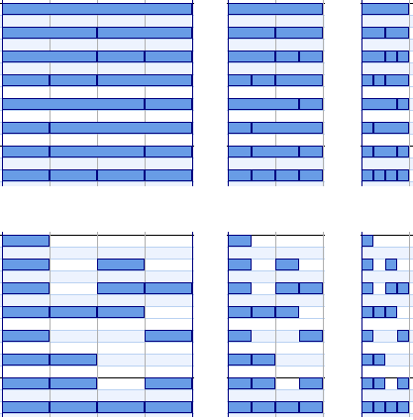

※下段は休符を使用した変形パターン

    - ８つしか組み合わせが存在しない
    - 1小節パターンが主体の曲を「4Beat」
    - 2拍パターンが主体の曲を「8Beat」
    - 1拍パターンが主体の曲を「16Beat」

- 楽曲作成の心得

  - 95%の聴き馴染みと5%の斬新さがヒットの法則
      - いくら作者がカッコ良いと思っても、聴き手は知っているものしか理解できない（人は理解できないものに恐怖を抱く）
      - 5%の「何これ！」「始めて聴いた」には、ときめきを抱く
      - みんな知ってるの中にほんの少しだけ、難解を入れ込むのがヒットの法則

  - リフレイン
      - 同じラインを何度も繰り返すことを「リフレイン」と言う
リフレインを効果的に使うことで、初めて聴いた曲でも聴き終えてた時に知ってた曲のように感じる（人は「知ってる」に安心するもの）
      - リフレインの上手な曲は、1回聴いただけでカラオケが歌える
      - リフレインの巨頭がベートーヴェンの運命

  - コール＆レスポンス
      - 訳すと「問いかけと返事」
      - 元は複数人で演奏するセッションで重要視される言葉
      - 曲の構成に「疑問と結論」や「苦しみと解決」など会話によって成り立つ要素を取り入れることも、コール＆レスポンスと捉えられる

  - リフ
      - 1小節や2小節パターンで繰り返されるリズムパターンを「リフ」と言う
      - 音程の変化を伴うものと、伴わないものと考えられる
      - レフレインの頭2文字
      - 素人は変化を考えがちになるが、音楽における最も重要な要素は「繰り返し」である
【改訂履歴】

2024/2/19 度数表記とTSD・12のKeyの関係 短調のbⅢ・bⅥ・bⅦの表記を修正
2024/3/6 ドミナントモーションの成立 偽終止追加
2024/3/6 ツーファイブのバリエーション
5種類のツーファイブ ⇒ ツーファイブのバリエーションへ名称変更
ツーファイブワン以外のツーファイブ追加
2024/3/11 長音程、短音程、完全音程、増音程、減音程
ラを基準とした音程の呼び方 ⇒ドを基準として半音下げた音程の呼び方
2024/3/11 その他のセカンダリードミナント
「※Ⅲの時は平行短調のⅤ（Ⅲ→Ⅵ＝平行短調のⅤ→Ⅰ）を優先する」追記
2024/3/17 パッシングディミニッシュ m7-5（ハーフディミニッシュ）への置き換え 訂正

